DIAGRAMAS DE CASO DE USO.
GA2-240202501-AA1-EV03-LFG


APRENDRIZ
ANDY CASTRO

SERVICIO NACIONAL DE APRENDIZAJE SENA
MODALIDAD VIRTUAL
ANALISIS Y DESARROLLO DE SOFTWARE 3134555
MAYO 2025

INTRODUCCION.
El modelado de casos de uso es una técnica clave en el análisis de requerimientos funcionales dentro del desarrollo de software. Nos permite identificar las interacciones entre los usuarios (actores) y el sistema, ayudando a definir de manera clara qué funcionalidades debe ofrecer el sistema. A continuación, se presenta un diagrama de casos de uso y la descripción de cada uno, correspondiente a un sistema de gestión de novedades y documentación técnica de embarcaciones, aplicado en el contexto de transporte fluvial.

DIAGRMAS DE CASOS DE USOS SOFTWARE SISTEMA DE GESTIÓN DE NOVEDADES FLUVIAL.
Requisitos del sistema:
# | NOMBRE DE REQUISITO | DETALLE DE REQUISITO | TIPO
 |  |  | ESCENCIAL | IDEAL | OPCIONAL
INICIO DE SESION
RF01 | Validar inicio de sesión (ID embarcación, contraseña) | El sistema debe validar el inicio de sesión mediante ID de embarcación y contraseña. | X
ADMINISTRACIÓN DE PERFILES.
RF02 | Registrar embarcaciones (nombre de embarcación, tipo de embarcación, ID de embarcación, contraseña) | El sistema debe permitir registrar una embarcación con nombre, tipo, ID y contraseña. | X
RF03 | Registrar usuarios (nombre, cedula, cargo, ID usuario, contraseña) | El sistema debe permitir registrar nuevos usuarios con nombre, cédula, cargo, ID y contraseña. | X
RF04 | Permisos de usuarios | El sistema debe permitir asignar y gestionar permisos para cada usuario registrado. | X
ADMINISTRACIÓN DE NOVEDADES MAQUINARIA.
RF05 | Registrar novedad o falla de la embarcación | El sistema debe permitir registrar novedades o fallas relacionadas con la embarcación. | X
RF06 | Cierre de novedad registrada. | El sistema debe permitir cerrar novedades previamente registradas. | X
RF07 | Creación de base de datos de novedades reportadas | El sistema debe almacenar las novedades registradas en una base de datos estructurada. | X
RF08 | Consulta de novedades registradas | El sistema debe permitir consultar las novedades registradas. | X
RF09 | Descargue en formato pdf del reporte de falla. | El sistema debe permitir descargar reportes de fallas en formato PDF. | X
RF10 | envió automático de reporte de novedades vía E-mail | El sistema debe enviar automáticamente los reportes de novedades al correo configurado. |  |  | X
RF11 | Crear alertas de reportes de novedades por fecha | El sistema debe generar alertas de novedades en función de fechas definidas. |  |  | X
RF12 | Consulta de reportes de novedades de la embarcación | El sistema debe permitir consultar reportes de novedades por embarcación. |  | X
RF13 | Consulta de reportes de novedades de la flota. | El sistema debe permitir consultar reportes de novedades por flota. |  | X
DOCUMENTACION EQUIPOS Y MAQUINARIA
RF15 | Consulta de documentación (manuales y planos) de equipos y maquinaria de la embarcación. | El sistema debe permitir consultar la documentación técnica (manuales y planos) de los equipos y maquinaria. | X
RF16 | Ingreso de documentación de la embarcación | El sistema debe permitir registrar y asociar documentación técnica a la embarcación. | X

Casos de uso:
Código | Nombre del caso de uso | Requisitos relacionados
CU01 | Iniciar sesión | RF01
CU02 | Administrar usuarios y perfiles | RF02, RF03, RF04
CU03 | Registrar y gestionar novedades | RF05, RF06, RF07, RF08, RF09
CU04 | Generar y distribuir reportes | RF09, RF10, RF11, RF12, RF13
CU05 | Gestionar documentación técnica | RF15, RF16

Diagrama de casos de uso:
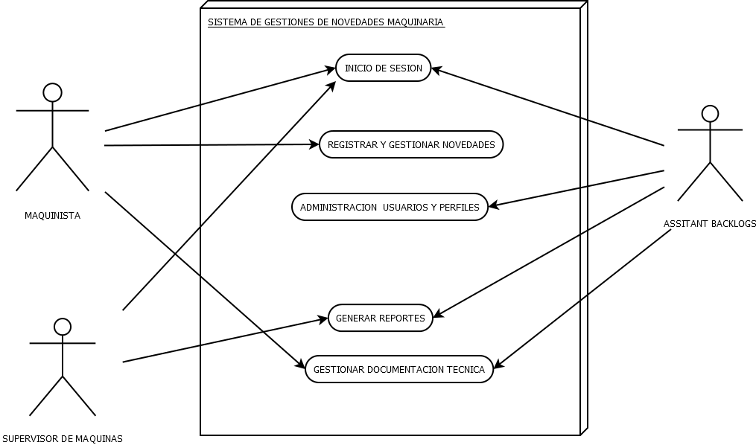

Fichas técnicas de casos de uso:
DESCRIPCIÓN DE UNA ESPECIFICACIÓN DE CASO DE USO
Nombre del caso de uso | CU01 - Iniciar sesión
Requisitos relacionados | RF01
Autor | Andy Castro
Fecha | 30/05/2025
Descripción | Iniciar sesión para ingreso del sistema
Actores | Supervisor de máquinas/Asistant Backlogs/Maquinista
Precondiciones | El usuario (usuario y la embarcación) deben estar registrados.
Flujo Normal | 1. El usuario ingresa su ID y el de la embarcación (si es necesario) y contraseña.
 | 2. El sistema debe validar las credenciales.
 | 3. EL sistema permite el ingreso si son correctas.
Flujo Alternativo | Si las credenciales no son correctas, muestra mensaje de error.
 | Solicta nuevamente el ingreso de las credenciales.
Postcondiciones | El usuario ingresa con los permisos que le correspondan.

DESCRIPCIÓN DE UNA ESPECIFICACIÓN DE CASO DE USO
Nombre del caso de uso | CU02- Administrar usuarios y perfiles
Requisitos relacionados | RF02, RF03, RF04
Autor | Andy Castro
Fecha | 30/05/2025
Descripción | Permite al administrador registrar embarcaciones, usuarios y asignar permisos.
Actores | Asistant Backlogs
Precondiciones | El administrador debe haber iniciado sesión.
Flujo Normal | 1. El administrador accede a “Administrar perfiles”.
 | 2. Registra embarcaciones, usuarios o modifica permisos.
 | 3. El sistema valida y guarda los cambios.
Flujo Alternativo | Si algún campo es inválido, se muestra mensaje de corrección.
 | Reenvia al formulario anterior
Postcondiciones | Los usuarios, embarcaciones y permisos quedan registrados o actualizados en la base de datos.

DESCRIPCIÓN DE UNA ESPECIFICACIÓN DE CASO DE USO
Nombre del caso de uso | CU03 - Gestionar novedades de maquinaria
Requisitos relacionados | RF05, RF06, RF07, RF08, RF09
Autor | Andy Castro
Fecha | 30/05/2025
Descripción | Permite registrar, consultar, cerrar y descargar novedades o fallas de embarcaciones.
Actores | Maquinista
Precondiciones | El usuario debe estar autenticado.
Flujo Normal | 1. El usuario accede al módulo de novedades.
 | 2. Registra una nueva novedad, la consulta o la cierra.
 | 3. El sistema guarda la información y permite generar PDF.
Flujo Alternativo | Si existen datos en blanco o erróneos al registrar unas novedades enviar mensaje de error.
 | Si no se encuentra la novedad, se notifica al usuario.
Postcondiciones | Las novedades quedan registradas, actualizadas, consultadas o exportadas según la acción realizada.

DESCRIPCIÓN DE UNA ESPECIFICACIÓN DE CASO DE USO
Nombre del caso de uso | CU04 - Generar reportes automáticos y alertas
Requisitos relacionados | RF09, RF10, RF11, RF12, RF13
Autor | Andy Castro
Fecha | 30/05/2025
Descripción | Permite al sistema generar alertas, enviar reportes por correo y consultar novedades por embarcación o flota.
Actores | Supervisor/Asistant Backlogs
Precondiciones | Debe haber novedades registradas previamente
Flujo Normal | 1. El sistema genera y envía reportes automáticos según configuración.
 | 2. El usuario consulta los reportes por embarcación o flota.
 | 3. Se muestran los datos o alertas en pantalla.
Flujo Alternativo | Si no se coloca los filtros correctos no parece base de datos
Postcondiciones | Se generan y envían los reportes; se muestran alertas configuradas al usuario.

DESCRIPCIÓN DE UNA ESPECIFICACIÓN DE CASO DE USO
Nombre del caso de uso | CU05 - Gestionar documentación técnica
Requisitos relacionados | RF14, RF15
Autor | Andy Castro
Fecha | 30/05/2025
Descripción | Permite al sistema generar alertas, enviar reportes por correo y consultar novedades por embarcación o flota.
Actores | Asistant Backlogs/Maquinista
Precondiciones | Debe existir una embarcación registrada.
Flujo Normal | 1. El usuario accede al módulo de documentación.
 | 2. Carga o consulta documentos técnicos asociados a una embarcación.
 | 3. El sistema almacena o muestra los archivos.
Flujo Alternativo | Mensaje de error (no existe) sino se coloca correctamente ID de la embarcación.
Postcondiciones | La documentación queda correctamente almacenada o lista para la visualización.

CONCLUSIÓN
El uso de diagramas de casos de uso y sus respectivas descripciones es una herramienta esencial para identificar claramente las funcionalidades del sistema y cómo interactúan los diferentes actores. Para mí, como estudiante de Análisis y Desarrollo de Software, este tipo de modelado me permite entender a fondo los requerimientos, estructurar soluciones adecuadas y prepararme para construir software que realmente responda a las necesidades del usuario final. Además, es un paso clave antes de entrar a la etapa de diseño detallado y programación.

